Ein modularer Ansatz zur Bestimmung von DSM-Potentialen für Raumwärme und Trinkwarmwasser von Wohngebäuden auf der Grundlage von Gebäudetypologien
Themenbereich 8: Energie in Gebäuden –Demand Response im Wärme- und Kühlbereich–
Frank WENDEL⁽¹⁾, Markus BLESL⁽¹⁾
⁽¹⁾ IER Institut für Energiewirtschaft und Rationelle Energieanwendung der
Universität Stuttgart, Heßbrühlstraße 49a, 70565 Stuttgart, Deutschland

Motivation und zentrale Zielstellung
In Deutschland erfolgt die Wärmebereitstellung für Haushalte hauptsächlich durch fossile Energieträger [1]. Für eine erfolgreiche Wärmewende ist es allerdings erforderlich, Wärme zukünftig durch erneuerbare Energien bereitzustellen. Die Digitalisierung des Wärmesektors kann durch Demand-Side-Management (DSM) die Integration erneuerbarer Energien in Wärmenetze begünstigen [2]. Aufgrund der Speicherfähigkeit von Gebäudehülle und Trinkwarmwasserspeicher erfordert die Bestimmung von DSM-Potentialen im Gegensatz zum Stromsektor andere Ansätze.
Mit diesem Beitrag wird die im Forschungsprojekt FW-Digital (Förderkennzeichen: 03EN3021D) erarbeitete Methodik vorgestellt, anhand derer DSM-Potentiale von Raumwärme und Trinkwarmwasser für Wohngebäudetypen gemäß der Typologie nach [3] abgeschätzt, auf ein z. B. mit Fernwärme versorgtes Quartier angewandt und die resultierenden Wärmebedarfszeitreihen hinsichtlich der erzielbaren Lastverschiebungen analysiert werden können.

Methodische Vorgangsweise
DSM für Raumwärme findet durch gezielte Regelung der Raumsolltemperaturen statt, wobei Wärmeenergie durch die Gebäudemasse sensibel gespeichert wird. Für den typischen Wohngebäudebestand an Einfamilien- (EFH), kleinen (MFH) sowie großen Mehrfamilienhäusern (GMH) werden mehrzonale Gebäudemodelle angefertigt. Der typische Gebäudebestand wird durch insgesamt 72 Gebäudemodelle abgebildet, die sich hinsichtlich Typ, Baualtersklasse und Sanierungszustand unterscheiden. Die Gebäudemodelle werden mittels Modelica und der Modellbibliothek BuildingSystems [4] erstellt. In den Simulationen werden für diskrete Umgebungstemperaturen von -10 bis +15°C die Raumsolltemperaturen sprunghaft innerhalb der Grenzen der raumspezifischen Komforttemperaturen reduziert und sowohl die abschaltbare Leistung als auch die Abschaltdauer ermittelt.
Die Trinkwarmwassernachfrage kann durch intelligentes Beladen der Trinkwarmwasserspeicher temporär verschoben werden. Hierzu wird ein gemischt-ganzzahliges Optimierungsmodell angewandt, das die jährlichen gebäudeseitigen Bezugskosten für Trinkwarmwasser unter Berücksichtigung fixer Nieder- und variabler Hochtarife für Wärme minimiert. Als gebäudespezifische Kenngrößen gehen ferner bei der Optimierung das maximale und minimale Speichervolumen, Lade- und Entladezapfvolumenströme sowie Lade- und Entladeverluste mit ein.
Für ein Quartier werden anschließend Wärmebedarfszeitreihen für die Raumwärme- und Trinkwarmwassernachfrage sowohl mit als auch ohne DSM-Maßnahmen abgeleitet. Hierbei findet der stochastische bottom-up Quartierslastganggenerator aus [5] in einer eigenen Weiterentwicklung Anwendung. Die Wärmebedarfszeitreihen werden zudem in Anbetracht unterschiedlicher energetischer Sanierungs- und Neubauquoten bis 2050 fortgeschrieben.

Ergebnisse und Schlussfolgerungen
Die Ergebnisse wurden für die Gebäudetypen EFH, MFH und GMH sowie für drei Renovierungsstandards analysiert. Die Renovierungsstandards nach [3] umfassen mit (1) gesetzliche Mindestanforderungen, (2) verbesserte Standards (KfW-Effizienzhaus 70) sowie (3) zukunftsweisende Standards (KfW-Effizienzhaus 40).
Für die absoluten DSM-Potentiale der Kategorie EFH ergibt sich, dass das Potential mit jüngeren Baualtersklassen und steigenden Renovierungsstandards zunimmt, was auf einen generellen Anstieg der thermischen Trägheit der Gebäude zurückzuführen ist. Können bei älteren unsanierten Typgebäuden lediglich geringe Potentiale bei Umgebungstemperaturen größer 10°C realisiert werden, so erweitert sich ebenfalls mit jüngeren Baualtersklassen und mit Renovierungsstandards (2) und (3) das nutzbare Potential auf Bereiche zwischen -10 und 0°C. Für MFH und GMH zeigt sich, dass nutzbare DSM-Potentiale gleichmäßiger über den gesamten Bereich der Umgebungstemperaturen zwischen -10 und +15°C verteilt sind, da hier die zwischen Erd- und Dachgeschoss liegenden Appartements weniger Kontaktfläche zur Umwelt und somit eine höhere thermische Speicherfähigkeit haben. Mit jüngeren Baualtersklassen steigen die DSM-Potentiale mit zunehmender Anzahl an Appartements.
Angewendet auf einen Bilanzraum, bestehend aus 189 Ein-, 155 Mehrfamilienhäusern, können durch DSM in einem Fernwärmenetz die Spitzenlasten für Raumwärme im Status quo um etwa 10 % und für Trinkwarmwasser um 30 % reduziert werden (vgl. Abbildung 1). Mit steigenden energetischen Renovierungsstandards können in 2050 sogar etwa 20 % der Spitzenlast zur Raumwärmebereitstellung eingespart werden.

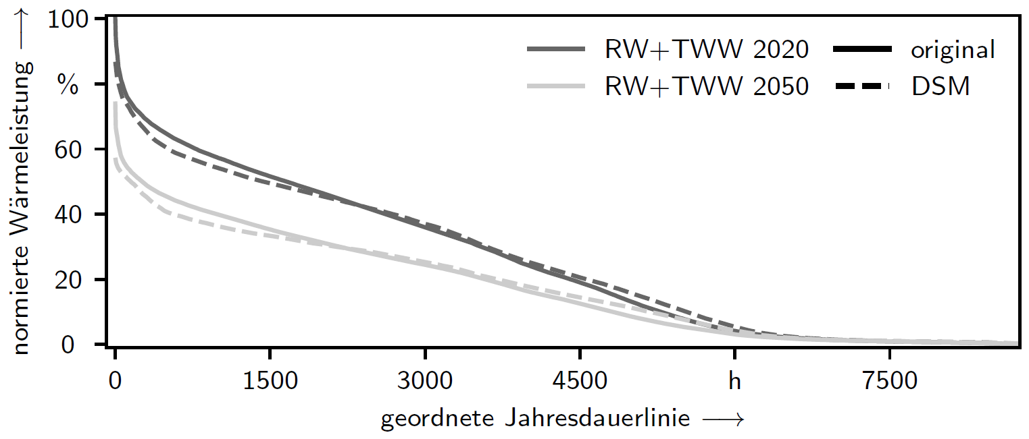
Abbildung 1: Geordnete Jahresdauerlinien der Raumwärme- (RW) und Trinkwarmwassernachfrage (TWW) eines beispielhaften Siedlungsgebietes, bestehend aus 344 Wohngebäuden, sowohl mit als auch ohne Anwendung von DSM für die Jahre 2020 und 2050.

Literatur
[1] Bauermann, K.: German Energiewende and the heating market – Impact and limits of policy. Energy Policy 94, 2016
[2] Cai, H.; Ziras, C.; You, S.; Li, R.; Honoré, K and Bindner, H. W.: Demand side management in urban district heating networks, Applied Energy, 230, 506–518, 2018.
[3] Loga, T.; Stein, B.; Diefenbach, N und Born, R.: Deutsche Wohngebäudetypologie: Beispielhafte Maßnahmen zur Verbesserung der Energieeffizienz von typischen Wohngebäuden; erarbeitet im Rahmen der EU-Projekte TABULA - "Typology approach for building stock energy assessment", EPISCOPE - "Energy performance indicator tracking schemes for the continuous optimisation of refurbishment processes in European housing stocks". Darmstadt: IWU, 2015.
[4] BuildingSystems, Modelica Librarie, UdK Berlin, Fachgebiet Versorgungsplanung und Versorgungstechnik, 2020, https://github.com/UdK-VPT/BuildingSystems
[5] Molar-Cruz, A.: A GIS-based gray-box approach for the estimation of heat demand at the urban scale, 38th International Energy Workshop, 03.–05.06.2019, 2019

Jungautor, Heßbrühlstraße 49a, 70569 Stuttgart, +49 711 685-87851, frank.wendel@ier.uni-stuttgart.de, www.ier.uni-stuttgart.de

